Modèle 5
OMBRE ET EAU avec RÉSERVOIR- TABLE indépendante
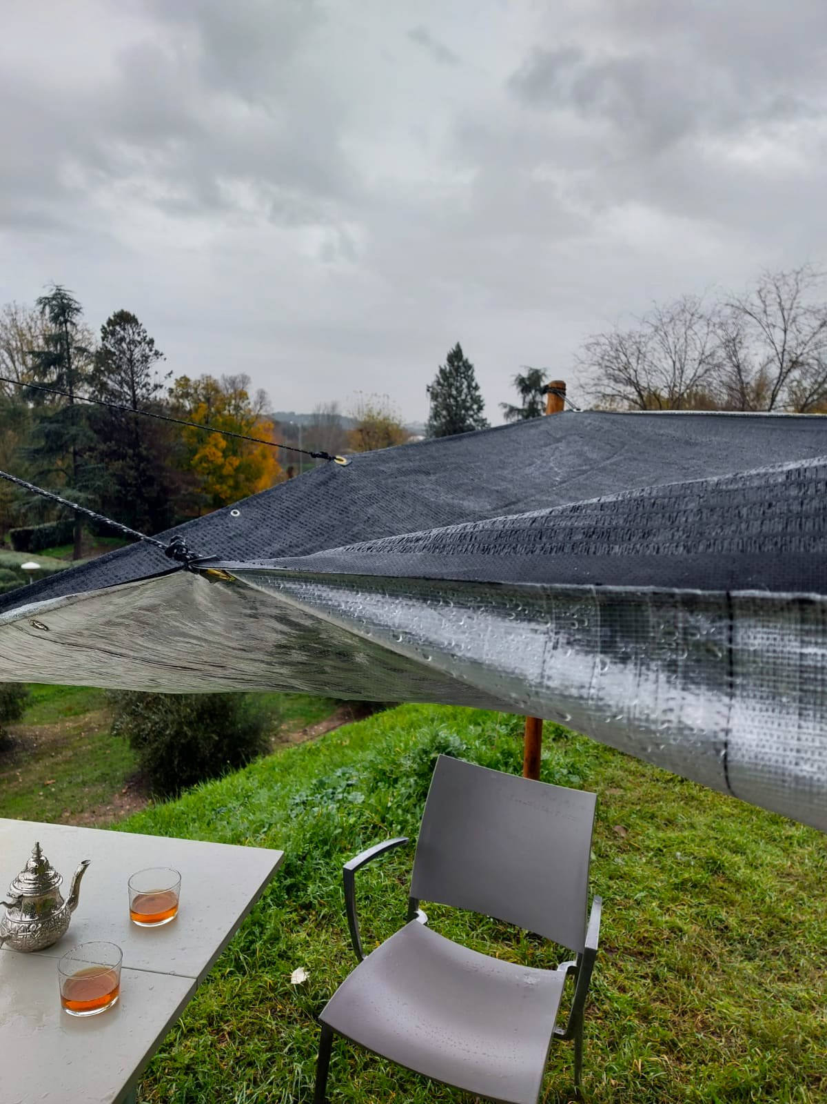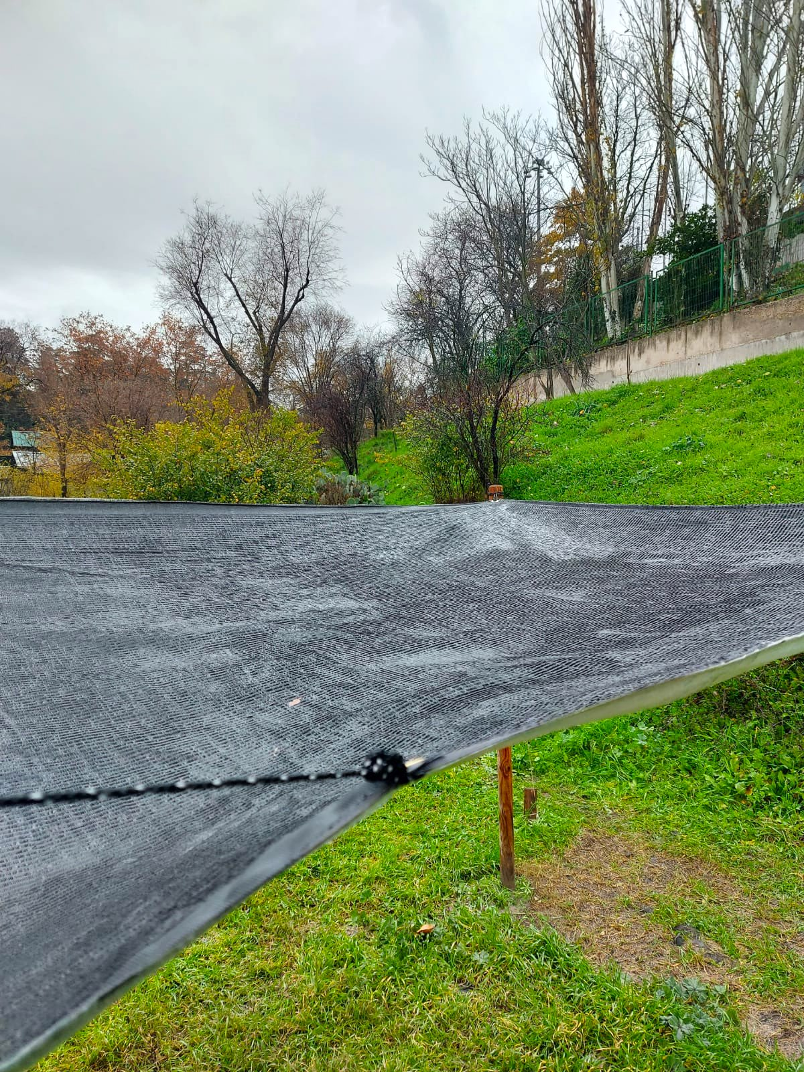
Ensemble de CAPTEUR d´eau de pluie en RAPHIA PLASTIFIE et de maille D¨OMBRE NOIR qui permet d´eviter le soleil.
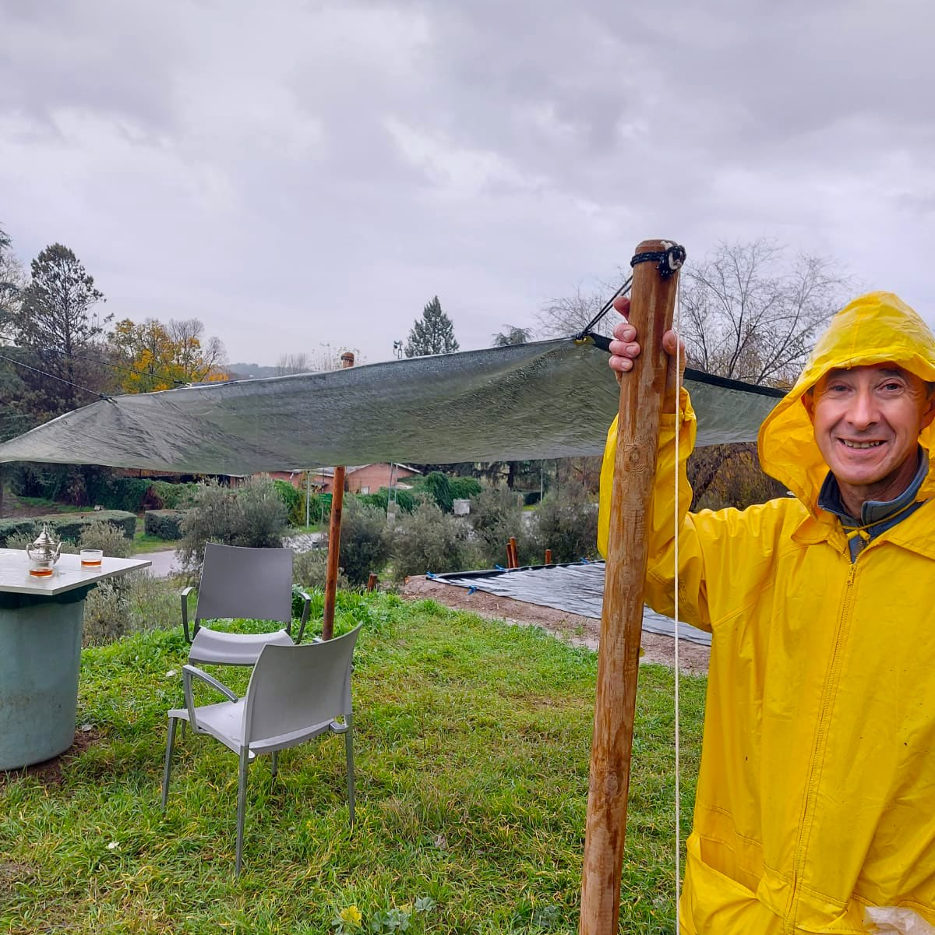

.

4 piquets en BOIS bien introduits par terre L´angle de l´un des coins est un PEU
permettent de tenir LE TOUT en INCLINÉ, ce qui permet de conduire l´eau
l´attachant aux 4 RONDELLES situées dans à N´IMPORTE QUEL réservoir.
les coins. A travers deux rondelles séparées d´un mètre
en angle droit, on attache UNE corde de 2,6
mètres qui ENTOURE le piquet avec une
inclinaison qui permet de tendre le tout.
2 crochets dans le piquet permettent d´eviter
que la corde glisse. On ajoute en plus 1 corde de
1 mètre qui est attaché aux deux rondelles du
coin et qui ENTOURE le piquet afin d´ajuster la
chute de l´eau.
Les deux rondelles de ce coin sont aussi
attachées entre elles grâce a une corde de 10cm.

Le réservoir portera un ROBINET et un double FILTRE en maille et tissus pour améliorer la qualité de l’eau.
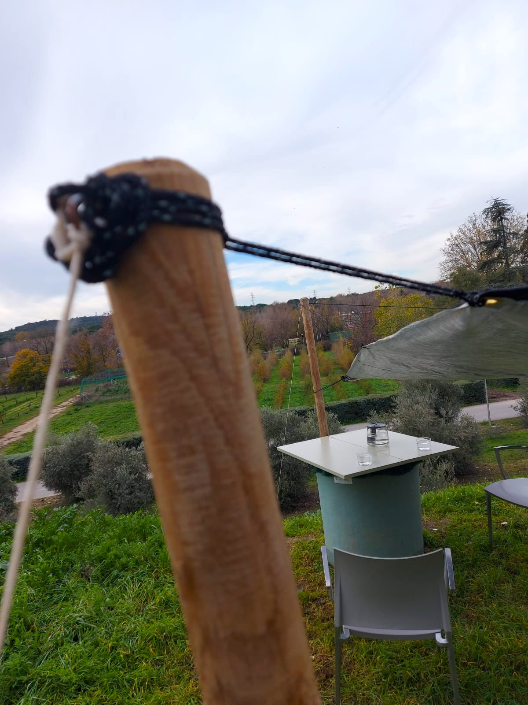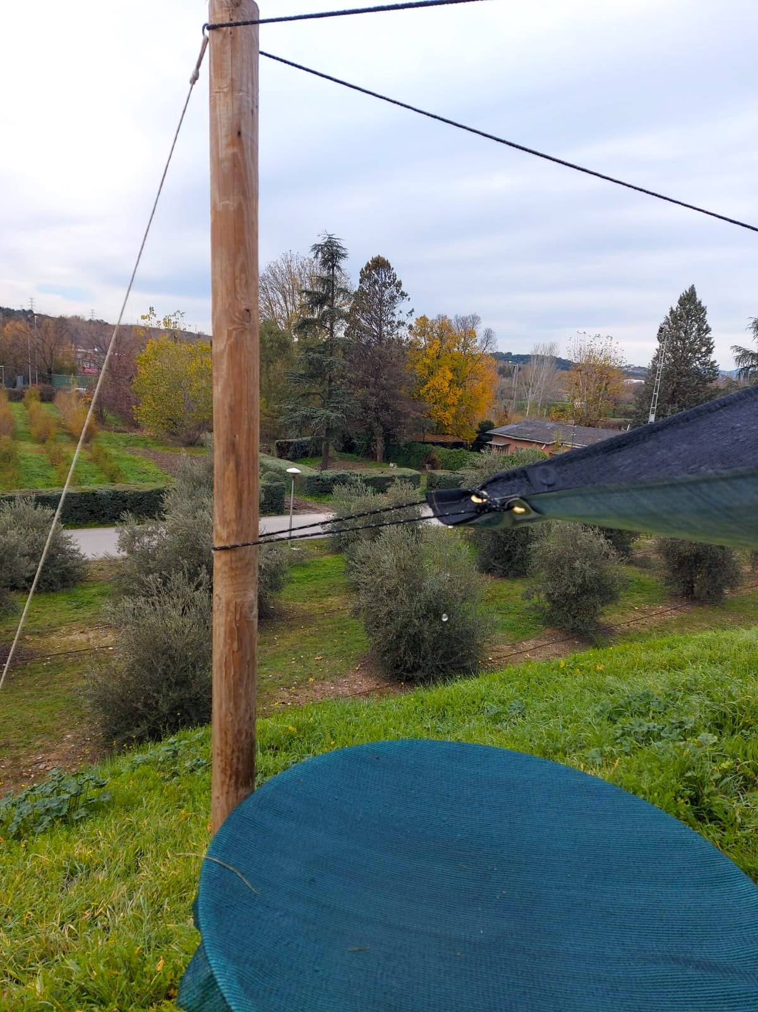
Le modèle peut être facilement démonté, en déliant les cordes des piquets. S’il y a du vent il faut DÉMONTER le modèle.
De plus, s’il y a du vent dans l’endroit, les piquets DOIVENT être renforcer avec 4 vents amarré par terre.
POTABILITÉ, CONSOMMATION ET CONSERVATION DE L’EAU DE PLUIE

L’eau est VIE et est “VIVANTE”. Elle requière qu’on PRENNE SOIN d’elle dès le début.
Avant de boire l’eau de pluie prélevé il faut la TRAITER.

Grace à : FILTRES

En la faisant BOUILLIR
Avec du CHLORE si besoin

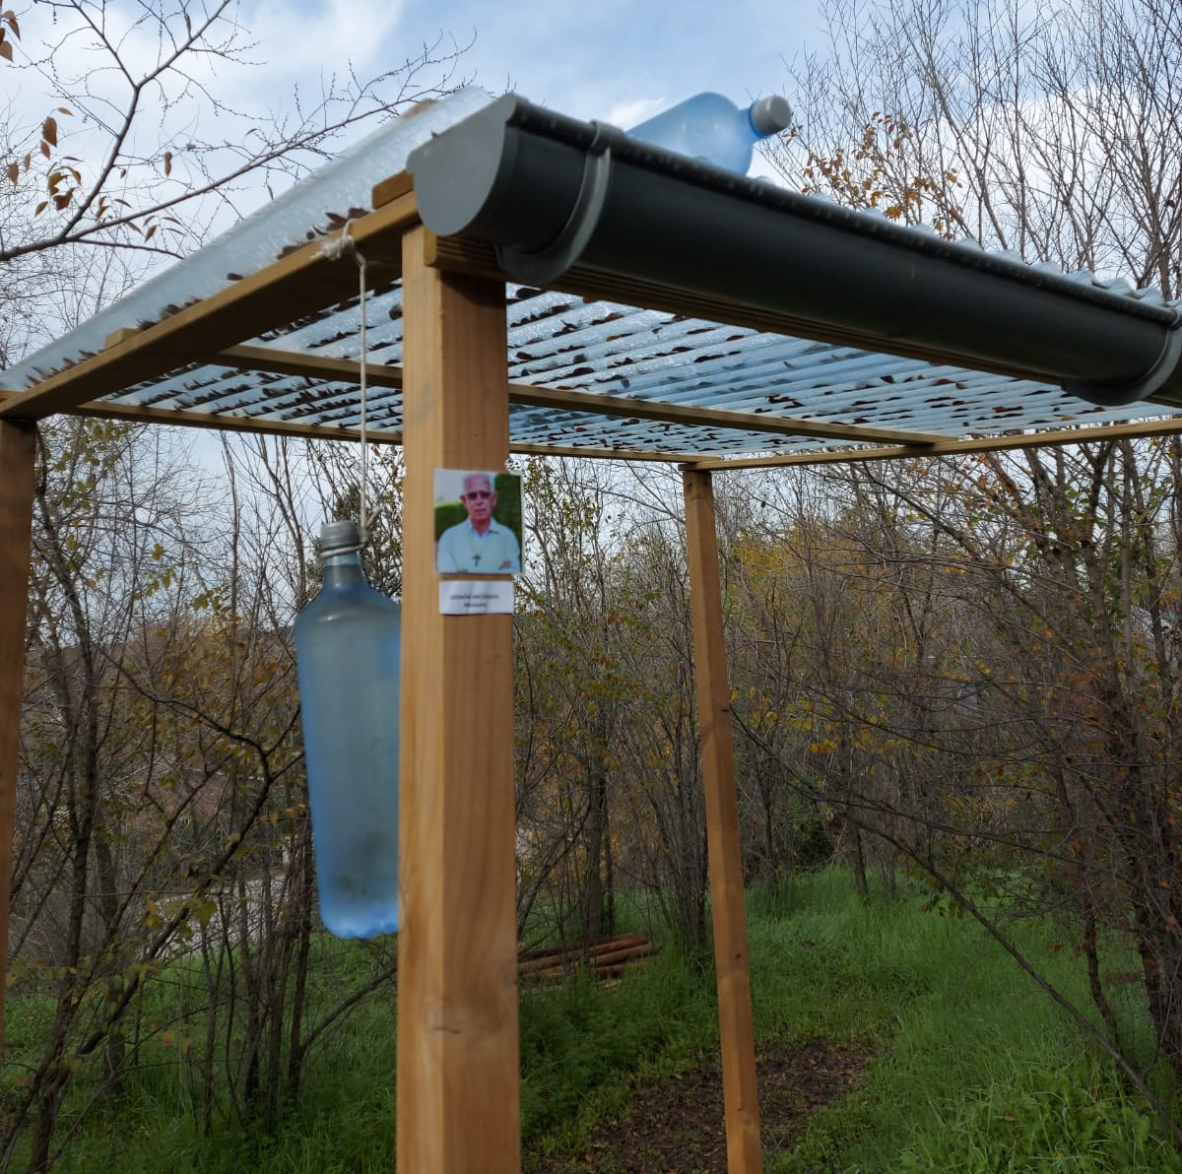
Méthode SODIS

La méthode SODIS de traitement naturel des eaux de pluie est simple.
Elle consiste à mettre des BOUTTEILLES EN PLASTIQUES TRANSPARENTES au soleil pendant :

8 heures s’il y a du SOLEIL où

2 jours en cas de nuages.

En plus, on doit éviter de CONTAMINNER NOUS MÊMES L’EAU
- Grace à l’hygiène personnelle. LAVAGE DE MAINS préalable.
- Utiliser des vases PROPRES. Si possible LES MÊMES.
- NE PAS MÉLANGER l’eau, même si elle est propre avec des ALIMENTS CONTAMINÉS

- Il serait nécessaire et convenable d’avoir un “COMITÉ” LOCAL DE L’EAU, qui forme et informe à propos de la maintenance et l’usage adéquat.

INFORMATION COMPLÉMENTAIRE IMPORTANTE:

- L’ÉTANG se construirait toujours avec MAIN D’OEUVRE locale et l’installation se fera par les propres intéressés.
Il faut ACHETER là- bas :
- Le réservoir avec ROBINNET. Une Maille poreuse et UNE AUTRE en tissus afin pour l’attacher et couvrir le réservoir
- Le possible tableau pour mettre le réservoir qui peut servir de TABLE
- 4 piquets en bois hautes. On doit les clouer 50 cm. On doit renforcer la terre avec des cailloux. Ils doivent rester bien attachés.
- 4 petits piquets pour amarrer les 4 “vents” de cordes bien tendues (voir photos)
Le modèle PORTE depuis ici :
- Le MATÉRIEL PLASTIQUE : RAPHIA PLASTIFIÉ et MAILLE D’OMBRAGE

- Cordes

